客户端提词器

一、功能概览
功能信息 | 说明
:- | :-
功能名称 | 客户端提词器
功能介绍 | 提词器是一种在演讲、主持、录制视频等场景中，帮助人们流畅表达、避免忘词的辅助工具
使用目的 | 帮助演讲者或表演者避免忘词，确保内容准确完整且表达流畅自然，从而提升整体表现质量
使用场景 | 举例：保利威直播客户端的提词器功能适用于直播授课、精品课录制、带货直播等需要题词的使用场景

二、功能概览
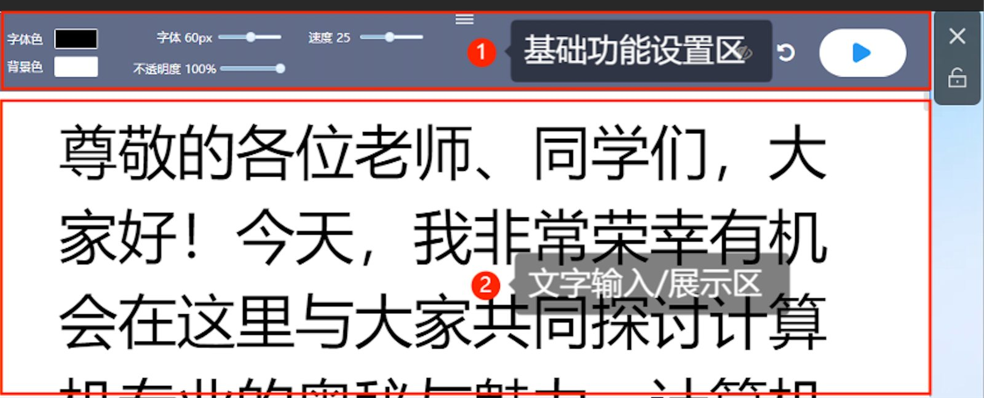

1. 基础功能设置区
- 字体色：文字颜色，可通过色盘或者RGB值进行设置；
- 背景色：文字底部背景颜色，可通过色盘或者RGB值进行设置；
- 字体：调整文字/字号大小；
- 不透明度：提词器软件的不透明度；
- 速度：题词内容滚动速度；
- 文字遮罩：文字遮罩功能开启后效果如下图所示；
- 重新播放：点击后，题词内容从头播放；
- 关闭：点击后关闭提词器；
- 锁定：锁定后，提词器按钮将无法控制（仅Win系统可使用）
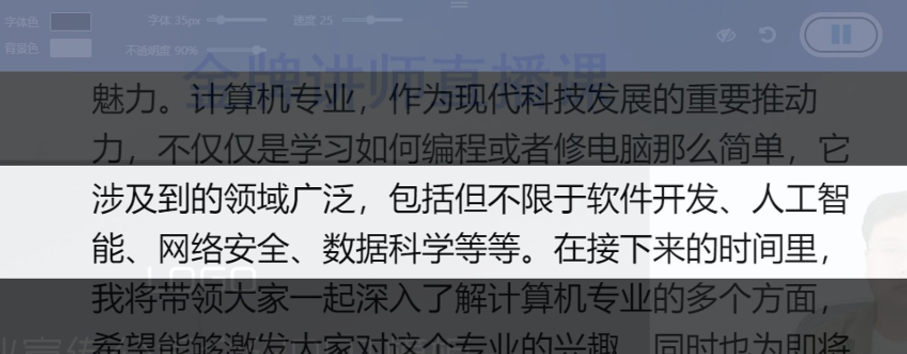

2. 文字输入/展示区
- 在此处输入文字内容；
- 在此处滚动展示题词内容

三、使用流程
- 在直播相关素材配置完成后，点击客户端左侧提词器按钮；
- 输入或从准备好的文档中，复制粘贴所需要的文字内容到提词器中（粘贴请用Ctrl+Shift+V，仅Win系统可用）；
- 点击开始按钮，即可使用
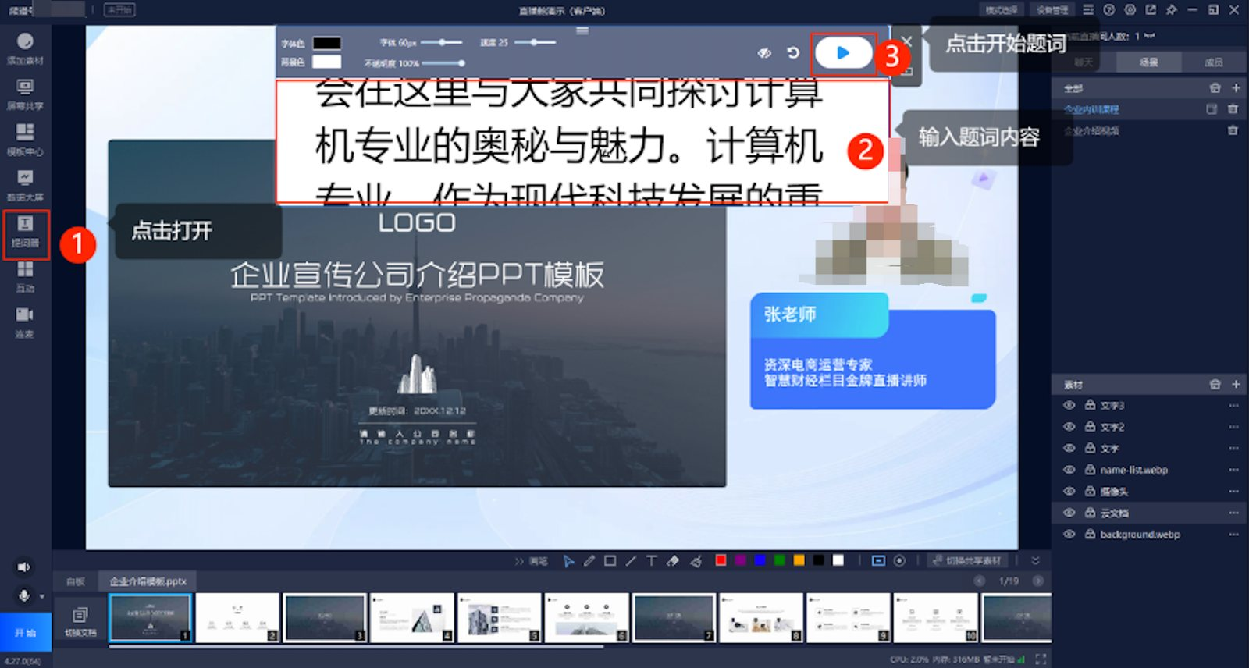

四、使用注意事项
- 如需从外部文档复制粘贴文本内容，Win系统--粘贴时需要用快捷键组合“Ctrl+Shift+V”、Mac系统需将文档复制粘贴到其他输入框内，在此复制粘贴到提词器即可；
- 建议勾选【系统设置】中的“在屏幕共享直播画面中隐藏聊天室与提词器窗口”，该功能可以避免在屏幕共享的时候，把提词器内容直播/录制到视频中
